全国2007年10月高等教育自学考试
土力学及地基基础试题
课程代码：02398
一、单项选择题（本大题共10小题，每小题2分，共20分）
在每小题列出的四个备选项中只有一个是符合题目要求的，请将其代码填写在题后的括号内。错选、多选或未选均无分。
1．结合水的存在是因为（ ）
A．毛细张力的作用 B．范德华力的作用
C．土粒表面形成的电场作用 D．受水与空气界面处表面张力作用
2．土的颗粒级配曲线平缓，则说明（ ）
A．不均匀系数小 B．不均匀系数大
C．土颗粒较大 D．土颗粒较小
3．在土力学中，关于正应力符号的规定是（ ）
A．压应力为正 B．拉应力为正
C．竖直方向为正 D．水平方向为正
4．下列因素中，与土层的平均固结度无关的因素是（ ）
A．固结系数 B．土层厚度
C．土的内摩擦角 D．排水条件
5．在推导地基的临塑荷载时，所采用的荷载类型是（ ）
A．均布矩形荷载 B．一次骤然施加的大面积荷载
C．竖向集中力 D．均布条形荷载
6．与均质无粘性土坡稳定性相关的因素是（ ）
A．土的内聚力 B．土的内摩擦角
C．土的重度 D．圆弧滑动面位置
7．为了减小相邻建筑物间的影响，两相邻建筑物应有一定距离，与相邻两基础间净距允许值相关的因素是（ ）
A．被影响建筑物的底面积 B．影响建筑物的底面积
C．被影响建筑物的长高比 D．影响建筑物的长高比
8．除岩石地基外，基础的埋深不宜小于（ ）
A．0.5m B．1.0m
C．1.2m D．1.5m
9．对于砌体承重结构，主要应控制的地基变形特征是（ ）
A．沉降量 B．沉降差
C．倾斜 D．局部倾斜
10．对于打入式预制桩，设置桩之后，宜隔一段时间才开始进行静载试验，如果桩所穿过的土层是一般粘性土，一般间歇时间不少于（ ）
A．3天 B．7天
C．15天 D．30天
二、填空题（本大题共10小题，每小题1分，共10分）
请在每小题的空格中填上正确答案。错填、不填均无分。
11．自然界中的岩石按成因可分为三大类，即岩浆岩、沉积岩和______________。
12．同一土层剖面中，颗粒或颗粒集合体相互间的特征称为土的_______________。
13．由建筑物等荷载在土体中引起的应力增量称为_____________________。
14．采用分层总和法计算地基最终沉降量时，对地基的侧向变形条件假定为______________,这使计算沉降量偏小。
15．土颗粒级配不好，颗粒表面光滑，则土的内摩擦角______________。
16．在荷载作用下，地基剪切破坏的形式可分为整体剪切破坏、刺入剪切破坏和______________三种。
17．作用于挡土墙上的土压力大小及分布除了与挡土墙本身的状况及墙后填上有关外，还与挡土墙的位移大小和_______________ 有关。
18．常用的勘探方法有坑探、触探和_______________。
19．轻便触探试验中，穿心锤的落距为_____________。
20．振冲法分为振动置换法和 ______________两种。
三、名词解释题（本大题共5小题，每小题2分，共10分）
21．洪积土
22．灵敏度
23．动水力
24．软弱下卧层
25．端承型桩
四、简答题（本大题共2小题，每小题5分，共10分）
26．何谓群桩效应、群桩效应系数？群桩效应系数受哪些因素影响？
27．简要说明用换填垫层法处理软弱粘土时，砂、碎石垫层的主要作用。
五、计算题（本大题共7小题，共50分）
28．某原状土样，经试验测得该土的土粒比重为d_{s}=2.72,含水量ω=20%，天然密度
ρ=1.8g/cm³。试求该土的孔隙比e和有效重度γˊ。（水的密度取ρ_{ω}=1.0g/cm³(6分)
29．某土层剖面如图，试求距离河水底面3.5m处A点的有效自重应力及水压力。（5分）
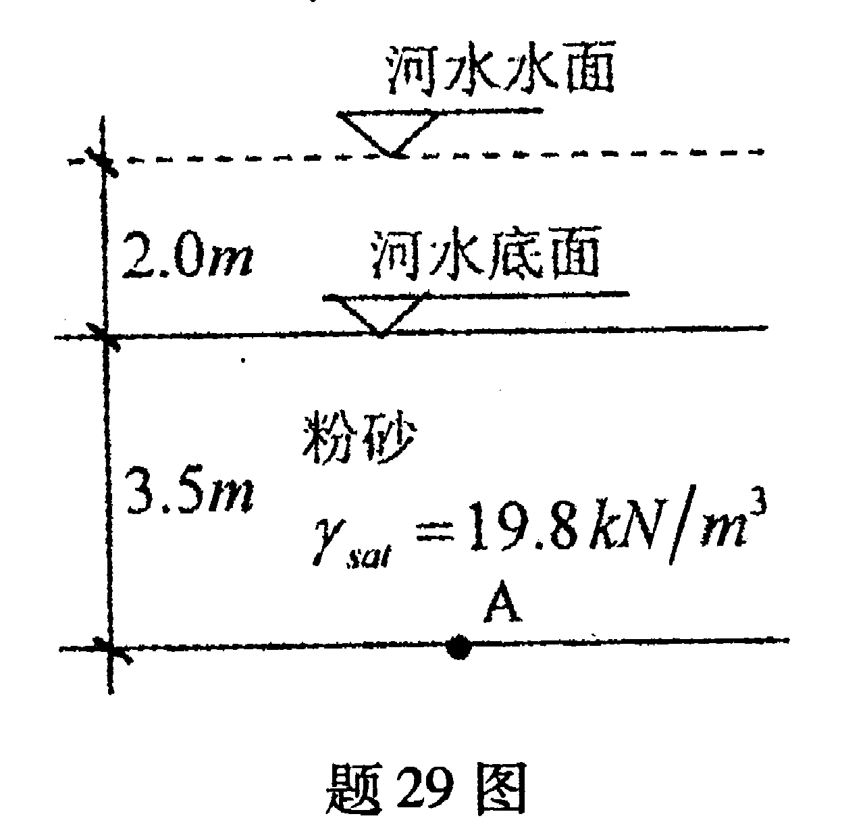
30．有一厚度为3.0m的正常固结土层，在天然状态下的平均孔隙比为e₁=0.835,在某一荷载作用下经历0.5年时间测得该土层的平均孔隙比为0.765，试计算此时该土层顶面产生了多大的沉降量。（6分）
31．某粘性土，经过三轴压缩试验已经测得其粘聚力c=12kPa,，内摩擦角$ϕ$=16°土样破坏时的大主应力σ₁=320kPa，但在整理试验报告时，发现当初没有记录试验时对土样所施加的围压大小，试根据以上数据推算该围压的大小。（6分）
32．某挡土墙高为4.0m,已知墙后填土为均质的砂土，其天然重度γ=18.5kN/m³，内摩擦角$ϕ$=20°，填土表面作用均布荷载q=10kPa。试用朗肯理论求主动土压力E_{a}的大小。
（8分）
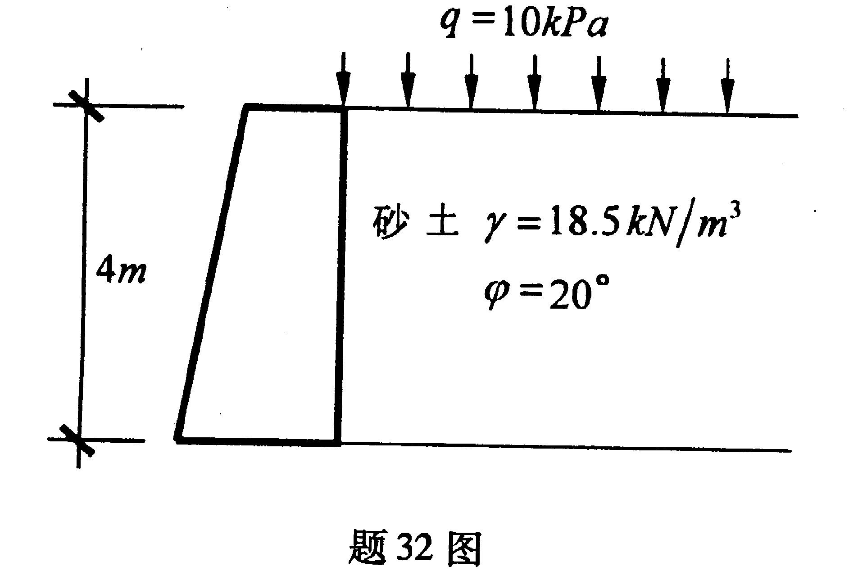
33．某四层住宅，系由砖砌体承重，采用钢筋混凝土条形基础，其宽度为1.8m,现需对此住宅加层改造，经计算，现基础的基底压力为150kPa，经现场勘察得知地基为均质的粉质粘土，天然重度γ=18kN/m³,地基承载力特征值f_{ak}=175kPa，地基承载力修正系数η_{b}=1.0,η_{d}=1.6。如果每增加一层，墙体传至基底处的荷载增量为50kN/m，试根据地基承载力的要求验算该楼可加几层？（11分）
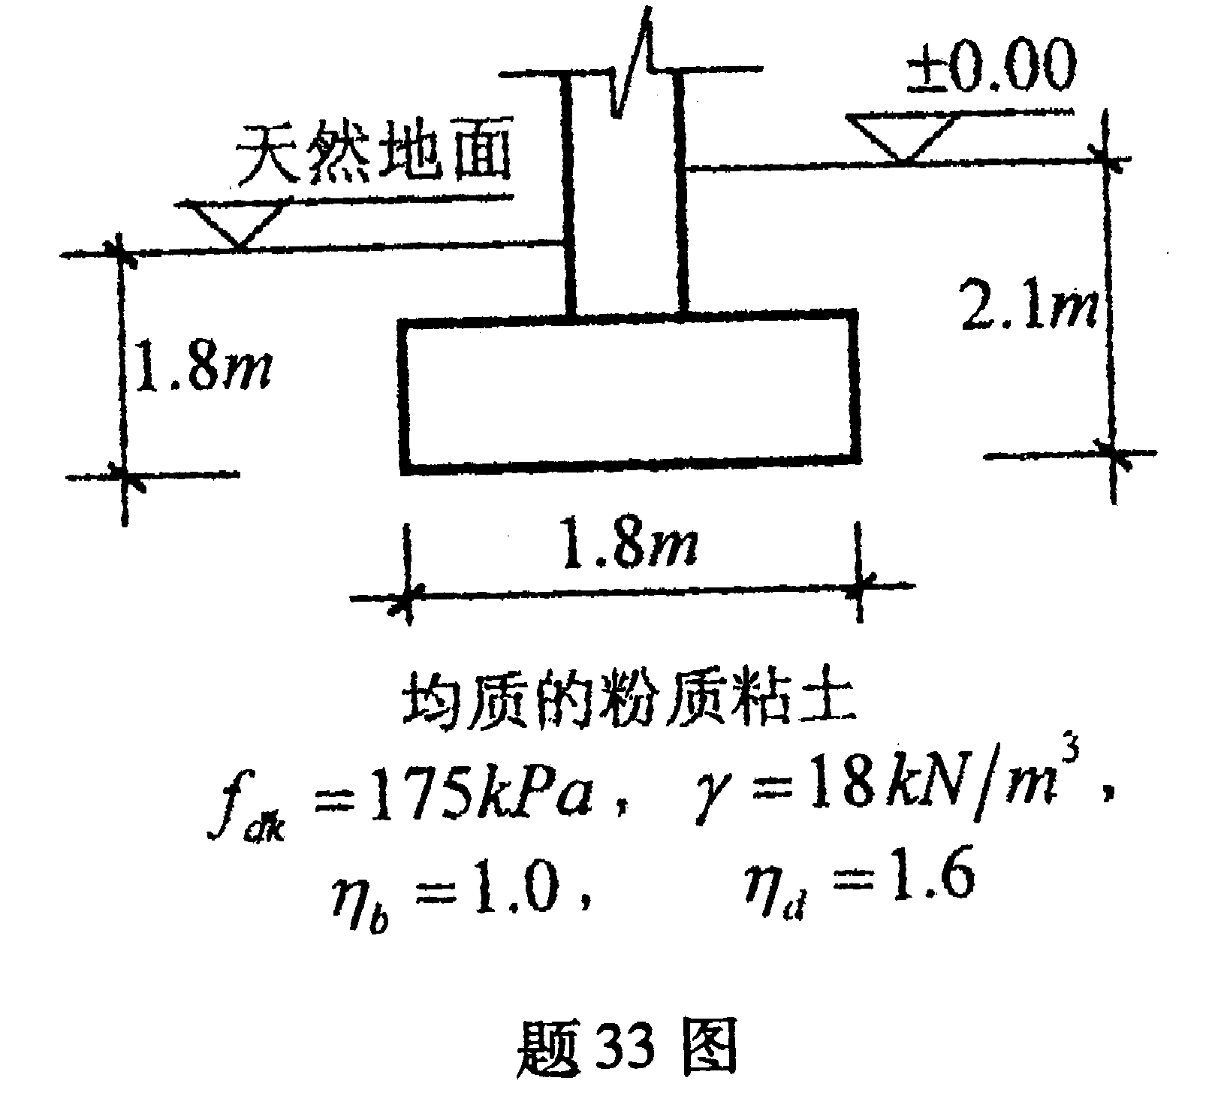
34．某柱下采用钢筋混凝土预制桩桩基础，柱传下的作用于±0.00标高处的竖向荷载标准组合值F_{k}=340kN，绕图中y轴的弯矩M_{k}=280kN·m，从±0.00到承台底面的距离（即承台埋深）为1.4m，已知单桩竖向承载力特征值R_{a}=720kN，拟采用5根桩，承台采用2.4×2.4m的方形，布置如图，试验算该桩基础是否能满足承载力要求。（8分）
（γ_{G}=20kN/m³, γ_{saf}=1.0）
